П Р И К А З

от ____________ 20___г. 03-03/1 №_____

О Днях Погружения

В соответствии с Планом работы на __________ учебный год, в целях расширения у обучающихся представления о разнообразных способах познания действительности, выявление и поддержка творческого и интеллектуального потенциала обучающихся и учителей школы, развитие их познавательных и исследовательских способностей

ПРИКАЗЫВАЮ

- Провести Дни Погружения 19-21 ноября с 1 по 11 класс.
- Утвердить программу проведения по параллелям (Приложение №1).
- Утвердить список распределения учащихся 10-11 классов согласно Приложению №2.
- Назначить кураторов по группам согласно Приложению №3.
- Контроль выполнения приказа возложить на заместителя директора по УМР.

Директор школы:

Приложение №1

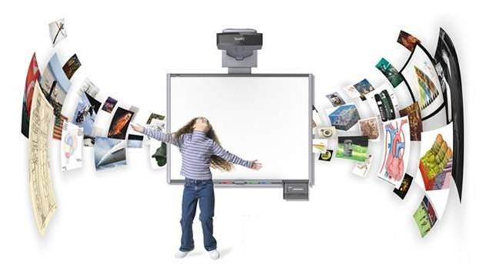

1-11 классы

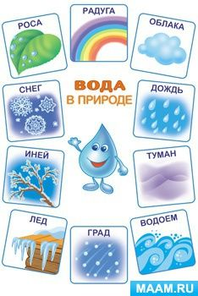
1 КЛАССЫ
Расписание на Дни погружения
Тема: ВОДА
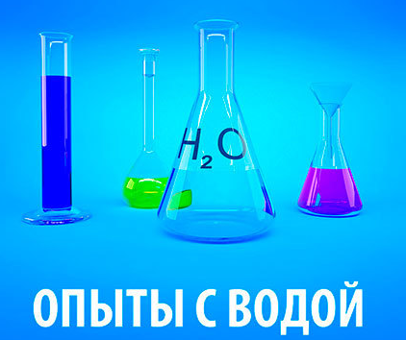

1 А | 1 Б | 1 В
ПОНЕДЕЛЬНИК
1. Просмотр фильма «Круговорот воды в природе | 1. Беседа на тему: «Вода» | 1. «Вода – это жизнь»
2. «Кто живет в воде?» - познавательная беседа | 2.Интегрированный урок «Вода» | 2.Исследовательская работа. Опыты.
3.Просмотр мультфильма «Берегите воду!»  Творческая работа «Дельфин» | 3.А.С.Пушкин «Сказка о рыбаке и рыбке» | 3.Снежинки: почему разные?  Рисование
ВТОРНИК
1.Просмотр фильма «Три состояния воды» | 1.Беседа: «Виды снежинок» | 1. «Берегите воду!» просмотр мультфильма. Беседа.
2.Опыты | 2.Беседа: «Вода» | 2.Исследование. Опыты.
3.Беседа: «Из чего состоит снежинка». Рисуем снежинку | 3.Аппликация «Снеговик» | 3. «В небе тучи хмурятся» разучивание песни
СРЕДА
1.Вода – это жизнь. (Беседа врача Тимофеевой Е.В.) | 1.Беседа «Техника безопасности на воде» | 1.Проектная работа «Вода в природе…».
2.Опыты | 2.Экскурсия | 2.Творческая работа «Снеговик».
3. «Снег-это вода?»  Творческая работа «Снеговик» | 3.Экскурсия | 3.Урок-викторина «Обитатели водоемов».
Дни погружения во 2-х классах
Тема: ГОРОД
№ | 2 «А» | 2 «Б» | 2 «В» | 2 «Г»
понедельник | 1 урок.  Русский язык. ДИКТАНТ:  «Мой город»  2 урок.  Математика. Решение задач «Говорят цифры»  3урок. Прослушивание песен о г.Якутске  4урок.  Смысловое чтение «Город растет» | 1 урок.  Математика. Решение задач «Говорят цифры»  2 урок.  Русский язык. ДИКТАНТ:  «Мой город» -  3урок.  Смысловое чтение «Город растет»  4урок. Прослушивание песен о г.Якутске | 1 урок.  Смысловое чтение «Город растет»  2 урок. Прослушивание песен о г.Якутске  3урок.  Русский язык. ДИКТАНТ:  «Мой город» -  4урок.  Математика. Решение задач «Говорят цифры» | 1 урок. Прослушивание песен о г.Якутске  2 урок.  Смысловое чтение «Город растет»  3урок.  Математика. Решение задач «Говорят цифры»  4урок.  Русский язык. ДИКТАНТ:  «Мой город» -
вторник |   ЭКСКУРСИЯ В МУЗЕЙ МАМОНТА
вторник | - 10.00 ч. | - 11.00 ч. | - 12.00 ч. | 4. 14.00 ч.
среда | ИГРА ПО СТАНЦИЯМ  - Заочная экскурсия «Достопримечательности города»  - Словарные слова.  - Викторина «Знай свой город»  - Арт-терапия. Выставка рисунков «Я свой город!»
среда | 1 станция  2 станция  3 станция  4 станция | 2 станция  3 станция  4 станция  1 станция | 3 станция  4 станция  1 станция  2 станция | 4 станция  1 станция  2 станция  3 станция

Дни ПОГРУЖЕНИЯ 3 классы
Тема: Планета Земля

 | 3А | 3Б | 3В | 3Г
1 | Урок-презентация  «Земля – планета, на которой мы живём» | Урок – проект    «Слово Земля» | Видео-урок  «Путешествие по планете Земля» | Математика и окружающий мир. Охрана природы Решение задач
2 | Работа с текстом  «Планета Земля»   |  | Русский язык.  Проект «Семья слов» | Интегрированный урок. Русский язык и окружающий мир. Состав слова.
3 |  | Урок – путешествие  «Путешествие по планете Земля» | «Планета Земля глазами математиков» | Видео-урок  «Планета Земля»
4 | Групповой проект «Земля – планета, на которой мы живём» | Урок – путешествие  «Путешествие по планете Земля» | Работа с текстом. | Экологический урок.  «Земля – наш общий дом»
20 ноября
1 | Индивидуальный проект  «Семья слов» | Работа с текстом.  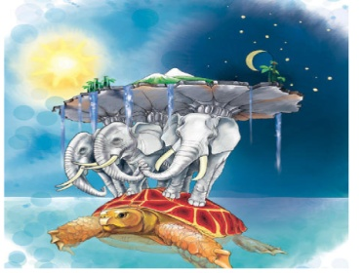  «Как люди открывали Землю» | «Удивительная математика стран» Решение задач. | Интегрированный урок математики и окружающего мира. Экологическая безопасность.
2 | Урок-путешествие  «Самый – самый ….» |  | Проект «Знаменитые места нашей планеты» | Работа с текстом. И.М.Пришвин «Моя Родина»
3 | Групповой проект  «Лесенка» | Урок – презентация  «Самые – самые…» | Викторина «Планета Земля» | Сочинение «Моя Родина»
4 | Экологическая игра «Земля – наш общий дом» | Классный час.  «Сохраним Землю и её обитателей» | Работа с текстом. | Рисуем в защиту природы. «Берегите планету»
21 ноября
1 | Урок – путешествие «Большая страна» | Работа с картой и глобусом.  Россия на карте мира. Якутия на карте РФ | Математика. «Любимый город в задачах» | Изучаем карту. Интегрированный урок математики и окружающего мира.
2 | Урок – путешествие «Большая страна» | Защита проектов. «Имена на карте Якутии» | Рисуем в защиту природы.  «Берегите планету» | Викторина «Планета Земля»
3 | Поговорим о Якутии | Урок – викторина «Что? Где? Когда?» | Сочинение «Моя Родина» | Проект «Моя Родина. Моя планета»
4 | «Своя игра» | Урок – викторина «Что? Где? Когда?» | Беседа «Как сохранить родную планету» | Беседа о планете. Встреча с научным сотрудником Института биологии Васильевым М.С.
Дни ПОГРУЖЕНИЯ 4 классы
Тема: НАУКА»
понедельник
№ | 4 А | 4 Б | 4В
1 урок  13.40-14.20 | Кл. час «Наука» | Кл. час «Наука» | Кл. час «Наука»
2 урок  14.35-15.15 | Сообщения учащихся «Ученые России» | Сообщения учащихся «Ученые России» | Сообщения учащихся «Ученые России»
3 урок  15.30-16.10 | Презентация «Ученые России» | Презентация «Ученые России» | Презентация «Ученые России»
4 урок  16.20-17.00 | «Своя игра» | «Своя игра» | «Своя игра»
вторник
1урок  13.40-14.20 | «12 важнейших изобретений человечества» | Опыты | «Все о железной дороге»
2 урок  14.35-15.15 | Опыты | «Все о железной дороге» | «12 важнейших изобретений человечества»
3 урок  15.30-16.10 | «Все о железной дороге» | «12 важнейших изобретений человечества» | Опыты
среда
1 урок  13.40-14.20 | Проект по химии | Проект по биологии | Проект по физике
2 урок  13.40-14.20 | Проект по биологии | Проект по физике | Проект по химии
3 урок  15.30-16.10 | Проект по физике | Проект по химии | Проект по биологии


Дни ПОГРУЖЕНИЯ 5-е классы
Тема: Время (Времена года)
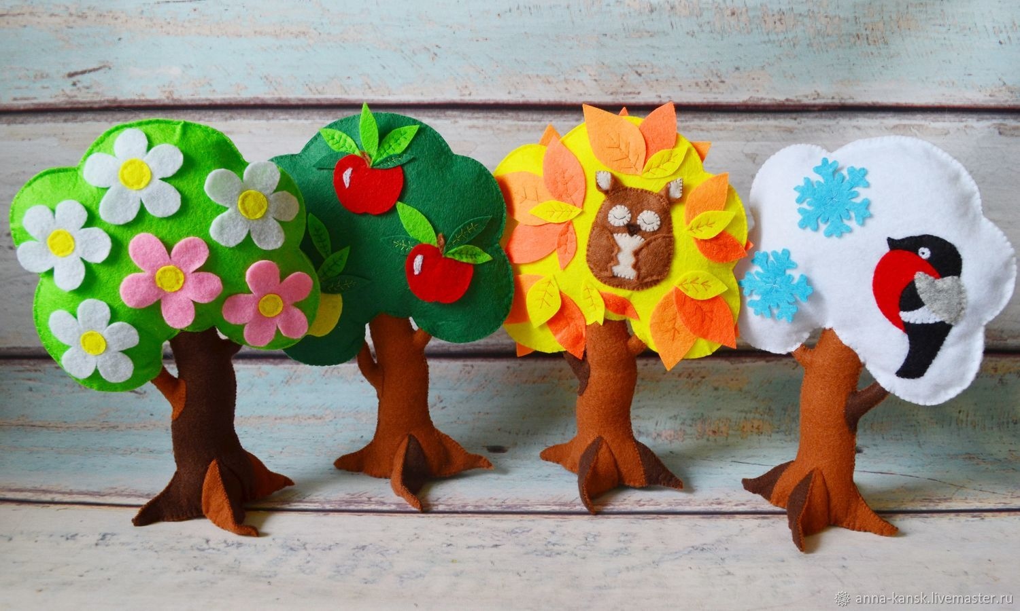

Расписание 5А класса
урок | Понедельник | кабинет | Учитель
1 | Анализ англ.стихов о временах года
2 | Времена года в поэзии и музыке англ.исполнителей
3 | Времена года в поэзии и музыке литераторов 19 века
4 | Урок-концерт по стихам русских поэтов о временах года
5 | Мода. Лето 40-ых
Вторник
1 | Времена года в поэзии и музыке литераторов 20 века
2 | Урок-дискуссия
3 | Мода. Зима 60-ых  Практ.работа. Композиция «Лето»
4 | Мода. Осень 80-ых  Практ.работа. Композиция «Осень»
5 | Урок-викторина
Среда
1 | Мода. Весна 90-ых Практ. работа. Композиция «Осень»
2 | Показ мод. Практ.работа. Композиция «Весна»
3 | Урок-викторина
4 | Песни на англ.языке
5 | Пишу. Творю. Сочиняю.
Расписание 5Б класса
урок | Понедельник | кабинет | Учитель
1 | Мода. Лето 40-ых  Бросовый материал
2 | Мода. Зима 60-ых  Практ.работа. Композиция «Лето»
3 | Времена года в поэзии и музыке литераторов 20 века
4 | Анализ англ.стихов о временах года
5 | Времена года в поэзии и музыке литераторов 19 века
Вторник
1 | Времена года в поэзии и музыке англ. исполнителей
2 | Урок-викторина
3 | Урок-концерт по стихам поэтов о временах года
4 | Пишу.Творю. Сочиняю.
5 | Мода. Осень 80-ых  Практ.работа. Композиция «Осень»
Среда
1 | Урок-дискуссия
2 | Урок-викторина
3 | Мода. Весна 90-ых  Практ.работа. Композиция «Зима»
4 | Показ мод  Практ.работа. Композиция «Весна»
5 | Песни на англ.языке
Расписание 5В класса
урок | Понедельник |  | кабинет |  | Учитель
1 | Времена года в поэзии и музыке литераторов 20 века
2 | Урок-дискуссия
3 | Мода. Лето 40-ых  Бросовый материал
4 | Мода. Зима 60-ых  Практ.работа. Композиция «Лето»
5 | Анализ англ.стихов о временах года
Вторник
1 | Времена года в поэзии и музыке англ.исполнителей Мода. Осень 80-ых Практ.работа. Композиция «Осень»
2 | Времена года в поэзии и музыке литераторов 19 века
3 | Времена года в поэзии и музыке англ.исполнителей
4 | Урок-викторина
5 | Урок-викторина
Среда
1 | Урок-викторина
2 | Песни на англ.языке
3 | Урок-концерт по стихам о временах года
4 | Пишу. Творю. Сочиняю.
5 | Показ мод  Практ.работа. Композиция «Весна»
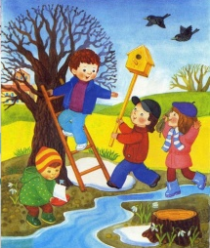
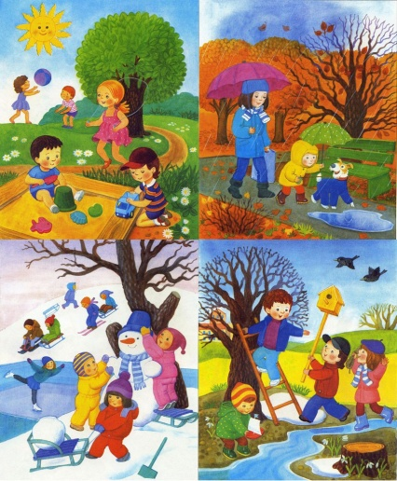
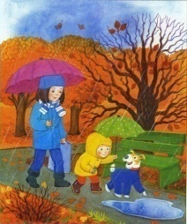

МЕЖПРЕДМЕТНОЕ УЧЕБНОЕ ПОГРУЖЕНИЕ «ВРЕМЯ»
6 А,Б,В,Г КЛАССЫ
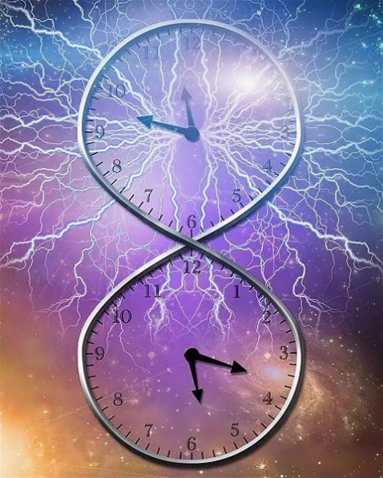

19.11 | Коллаж “Время и хаос”
19.11 | Коллаж “Время и хаос” | 6. Классные часы “Выбор вектора” Жеребьевка эпох /”Первобытное общество”, “Древняя Спарта”, “Древний Китай”, “ Будущее”.
20.11 | “Конструирование миров” | 1 – 6 урок
20.11 | “Конструирование миров” | - урок: Просмотр фильма про “Время и пространство”.  2– 6 уроки: Работа над проектами. Подготовка материалов для интеллектуальной игры-квеста. Выпуск стенгазет, подготовка представлений, подготовка реквизитов, музыкальных номеров, конкурсы “Сколько времени нужно?”и др, эссе-размышление “О времени и о себе”.
21.11 | “Путешествие по времени” | - Подготовка “Станций”.  2. Квест – игра по станциям.  3 – 6 Защита проектов. Подведение итогов.


ДНИ ПОГРУЖЕНИЯ. 7 классы.
ТЕМА: «КАК ТЫ ПРЕКРАСЕН, ПЕТЕРБУРГ!»

День первый. Установочный
урок | класс | каб | ответственный | тема
2 | 7а |  |  | Перевод текста с англ.яз на рус.яз (11 групп) «Незнакомый Петербург»
2 | 7б |  |  | Перевод текста с англ.яз на рус.яз, (11 групп) «Незнакомый Петербург»
2 | 7в |  |  | Пушкин и Петербург.
3 | 7а |  |  | Перевод текста с англ.яз на рус.яз, ЗАЩИТА переводов «Незнакомый Петербург»
3 | 7б |  |  | Перевод текста с англ.яз на рус.яз  ЗАЩИТА переводов «Незнакомый Петербург»
3 | 7в |  |  | Просмотр фильмов «Пушкин и Петербург», «Достопримечательности Петербурга»
4 | 7а |  |  | Пушкин и Петербург.
4 | 7б |  |  | Просмотр фильмов «Пушкин и Петербург», «Достопримечательности Петербурга»
4 | 7в |  |  | Перевод текста с англ.яз на рус.яз (11 групп) «Незнакомый Петербург»
5 | 7а |  |  | Просмотр фильмов «Пушкин и Петербург», «Достопримечательности Петербурга»
5 | 7б |  |  | Пушкин и Петербург.
5 | 7в |  |  | Перевод текста с англ.яз на рус.яз, ЗАЩИТА переводов «Незнакомый Петербург»
6 | 7а |  |  | Задания на следующий день
6 | 7б |  |  | Задания на следующий день
6 | 7в |  |  | Задания на следующий день

День второй. Создание рукописного журнала для туристов «Путешествие по Петербургу»
(на английском языке с переводом)
урок | класс | кабинет | ответственный | тема
1-3 |  |  |  | Создание журнала
1-3 |  |  |  | Создание журнала
1-3 |  |  |  | Создание журнала
4-5 |  |  |  | Защита своих работ
4-5 |  |  |  | Защита своих работ
4-5 |  |  |  | Защита своих работ

День третий
урок | класс | кабинет | тема
1 |  |  | Встреча с бардом
1 |  |  | Встреча с бардом
1 |  |  | Встреча с бардом
2-5 |  |  | Своя игра
2-5 |  |  | Встреча с библиотекарем «Мои заветные слова» к 125-летию П.А.Ойунского
2-5 |  |  | Составление кроссвордов на тему «Петербург»

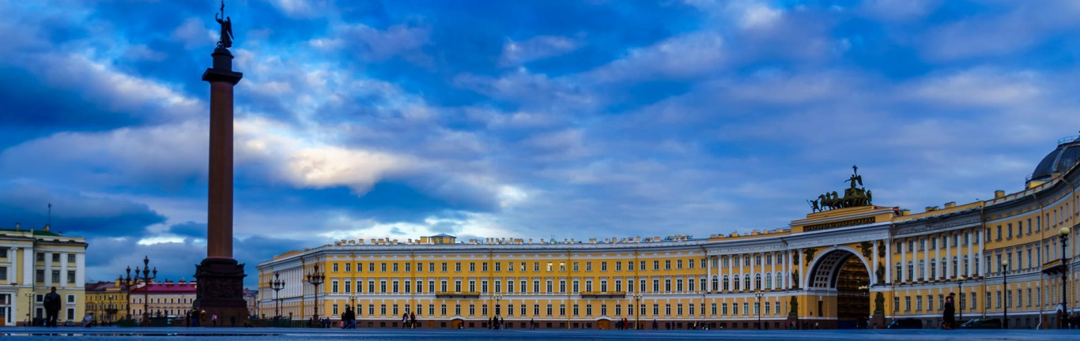

ДНИ ПОГРУЖЕНИЯ
8 классы

Дни недели | 8- е классы  (19-21 ноября) | класс | Место проведения | Ответ.
Понедельник | 1-2 урок | 8абвг
Понедельник | 3-урок  4 - урок  3- урок  4 – урок  3-урок  4 – урок  3-урок  4 - урок | 8а  8а  8б  8б  8в  8в  8г  8г
Вторник | 1-2 урок | 8абвг | Спорт. зал | Учителя физ. воспитания
Вторник | 3-урок  4 - урок  3- урок  4 – урок  3-урок  4 – урок  3-урок  4 - урок | 8а  8а  8б  8б  8в  8в  8г  8г
Среда | 1 урок | 8абвг |  | Учителя физ. воспитания
Среда | 2-4 урок | 8бвг | Акт зал
Среда | 2-4 урок | 8а | Экскурсия на хлебокомбинат



9 классы
План на Дни Погружения

понедельник | вторник |  | среда
1 день  Знакомство – погружение в тему «Время».  - распределение на команды;  - работа в командах;  -конкурсно- развлекательная программа.   | 2 день «Как я владею своим временем» - на примере предмета МАТЕМАТИКА. Команды по классам  1команда;  2 команда;  3 команда; |  | 3 день – самостоятельная работа по группам.
1 урок, каждая команда в своём кабинете.
Подготовительная беседа, планирование проекта, определение формы продукта (что это будет)
Деление команд на микрогруппы.
 | 1-4 урок | ОГЭ по математике
 | 1-4 урок | ОГЭ по математике | 2-3 урок. Работа микрогруппы над проектом.
 | 5 урок | Анализ рефлексия | 2-3 урок. Работа микрогруппы над проектом.
 | 5 урок | Анализ рефлексия | 4 урок. Оформление работы
 | 6 урок | Просмотр фильма. Пробное планирование дня. | 4 урок. Оформление работы
 | 6 урок | Просмотр фильма. Пробное планирование дня. | 5 урок. Защита, презентация
 | 6 урок | Просмотр фильма. Пробное планирование дня. | 6 урок. Награждение. Рефлексия прожитых дней.


10-11 классы

ПЛАН ДНЕЙ ПОГРУЖЕНИЯ
БИОЛОГО-ХИМИЧЕСКИЙ ПРОФИЛЬ

Учителя-предметники:
- учитель химии.
- учитель биологии.
Класс: 10-11 классы
Сроки проведения: 19-21 ноября

Понедельник
№ | Тема урока | Преподаватели | Кабинет
1. | Исследование по биохимии. Влияние продуктов питания на физическое состояние человека
2. | Исследование по биохимии.  Влияние бытовой химии на физическое состояние человека
3. | Исследование по биохимии. (косметические средства)
4. | Исследование по биохимии. (стройматериалы и отделочные материалы )

Вторник
№ | Тема урока | Преподаватели | Кабинет
1. | Исследование по биохимии. Влияние продуктов питания на физическое состояние человека
2. | Исследование по биохимии.  Влияние бытовой химии на физическое состояние человека
3. | Исследование по биохимии. (косметические средства)
4. | Исследование по биохимии. (стройматериалы и отделочные материалы )

Среда
№ | Тема урока | Преподаватели | Кабинет
1. | Подготовка к изданию буклета с рекомендациями
2. | Подготовка выступления с сообщением в 4 классах
3. | Рефлексия
4. | Рефлексия

ПЛАН ДНЕЙ ПОГРУЖЕНИЯ
ФИЗИКО-ИНФОРМАЦИОННЫЙ ПРОФИЛЬ

Учителя-предметники:
- учитель физики
- учитель информатики
- учитель информатики
- учитель физики
Класс: 10-11классы
Сроки проведения: 19-21 ноября

Понедельник
№ | 1 группа (208 каб) | 2 группа (209 каб)
1-2 | Информатика.  Полезная работа на графическом редакторе | Информатика  Чемпионат любителей программирования
3-4 | Информатика.  Полезная работа на графическом редакторе | Информатика  Чемпионат любителей программирования
5-6 | Информатика.  Полезная работа на графическом редакторе  Конкурс «Лучший постер» | Информатика  Чемпионат любителей программирования  Победитель по мини-чемпионату
Вторник
№ | (215 каб.) | (209 каб)
1-2-3 | Физика.  Решение задач (1 группа) | Физика.  Решение олимпиадных задач  (2 группа)
4-5-6 | Физика.  Решение задач (2 группа) | Физика.  Решение олимпиадных задач  (1 группа)
Среда
№ | 208 каб | 209 каб | 2015 каб
1-2 | Подготовка к взаимоконтролю  «Инф+ Физ баттл»  (1 гр.) | Подготовка к взаимоконтролю  «Инф+ Физ баттл»  (2-3 гр.) | Подготовка к взаимоконтролю «Инф+ Физ баттл» (4 гр.)
3-4 | Подготовка к взаимоконтролю  «Инф+ Физ баттл»  (1 гр.) | Подготовка к взаимоконтролю  «Инф+ Физ баттл»  (2-3 гр.) | Подготовка к взаимоконтролю «Инф+ Физ баттл» (4 гр.)
5-6 | Викторина «Инф+ Физ» команда –vs – команда  Подведение итогов | Викторина «Инф+ Физ» команда –vs – команда  Подведение итогов | Викторина «Инф+ Физ» команда –vs – команда  Подведение итогов


ПЛАН ДНЕЙ ПОГРУЖЕНИЯ
ГУМАНИТАРНЫЙ ПРОФИЛЬ
АНГЛИЙСКИЙ-ЛИТЕРАТУРА
Учителя-предметники:
- учитель английского языка
- учитель литературы
3. учитель истории

Класс: 10-11классы

Сроки проведения: 19-21 ноября

Понедельник
№ | Тема урока | Преподаватели | Кабинет
1-2 | Общая консультация по написанию итогового сочинения
3-4 | Искусство и ремесло (по группам)  «Отцы и дети»
5-6 | Искусство и ремесло (по группам)  «Отцы и дети»
Вторник
№ | Тема урока | преподаватели | кабинет
1-2-3 | Работа в группах по проекту  (В. Высоцкий)
4-5-6 | Работа в группах по проекту  (В. Высоцкий)
Среда
№ | Тема урока | преподаватели | кабинет
1-2-3 | - «Мастер и Маргарита» в контексте истории (для 11 кл.)  - Стратегия речевого поведения в англоязычной среде (10 кл)  - Интеллектуальная игра по книге  о Г. Поттере (10 кл.)
4-5-6 | - «Евгений Онегин» в контексте истории (для 10 кл)  - Коммуникативные упражнения  (11 кл)  - Подготовка к пробному ЕГЭ (11 кл)


ПЛАН ДНЕЙ ПОГРУЖЕНИЯ
СОЦИАЛЬНЫЙ ПРОФИЛЬ
МАТЕМАТИКА-ОБЩЕСТВОЗНАНИЕ

Учителя-предметники:
- учитель обществознания
- учитель математики
Класс: 10-11классы

Сроки проведения: 19-21 ноября

Понедельник
№ | Тема урока | Преподаватели | Кабинет
1, 2,3 | Экономические задачи ЕГЭ
4, 5, 6 | Решение текстовых задач из материалов ЕГЭ

Вторник
№ | Тема урока | Преподаватели | Кабинет
1, 2,3 | Организационно-правовые формы предпринимательства
4, 5, 6 | Экономика

Среда
№ | Тема урока | Преподаватели | Кабинет
1, 2,3
4, 5, 6 | Экскурсия в налоговую инспекцию

Приложение №2
 | Информатика, физика | Химия, биология | Обществознание, право, математика, экономика | Русский язык и литература, история, английский язык

Приложение №3
класс | ответственный | тема | педагоги | Каб.
1 |  | Вода
2 |  | Город
3 |  | Земля
4 |  | Наука
5 |  | Время
6 |  | Время
7 |  | Время
8 |  | Время
9 |  | Время
10-11 |  | Выбор

